Četrtna skupnost Dravlje
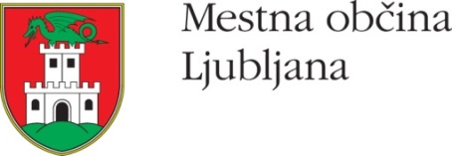
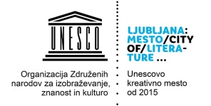

VABILO NA DRAVELJSKE USTVARJALNICE

Vabimo vas, da se v četrtek, 14. 12. 2017 ob 17. uri udeležite Draveljskih ustvarjalnic v okviru Športnega društva Dravlje.
Polepšali si bomo puste volnene izdelke (šale, puloverje, kape, rokavice…) s tehniko »felt« z uporabo posebne igle in volne. S seboj prinesite škarje in dobro voljo.
Delavnica je primerna za odrasle in starejše otroke ( od 12 let dalje).
Delavnica bo potekala v klubski sobi Športnega društva Dravlje predvidoma do 19. ure.

Prisrčno vabljeni!

